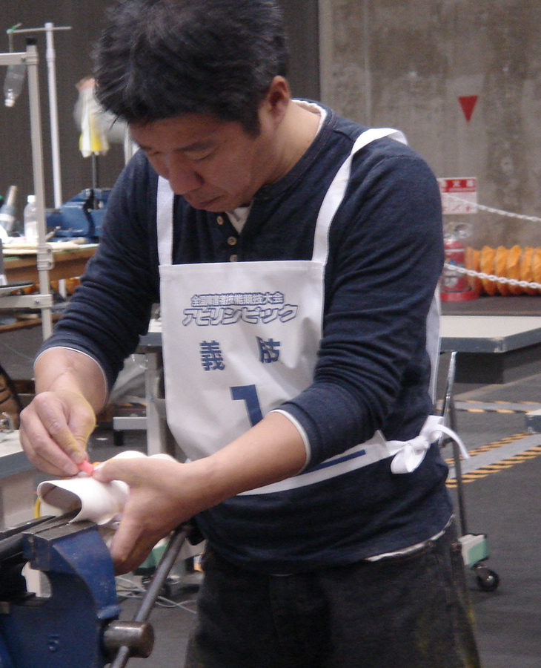
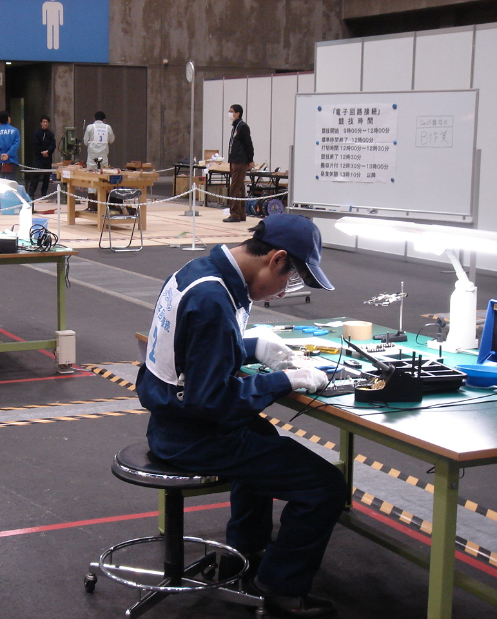

義肢種目競技風景 電子回路接続種目 競技風景
（第35回大会） （第35回大会）
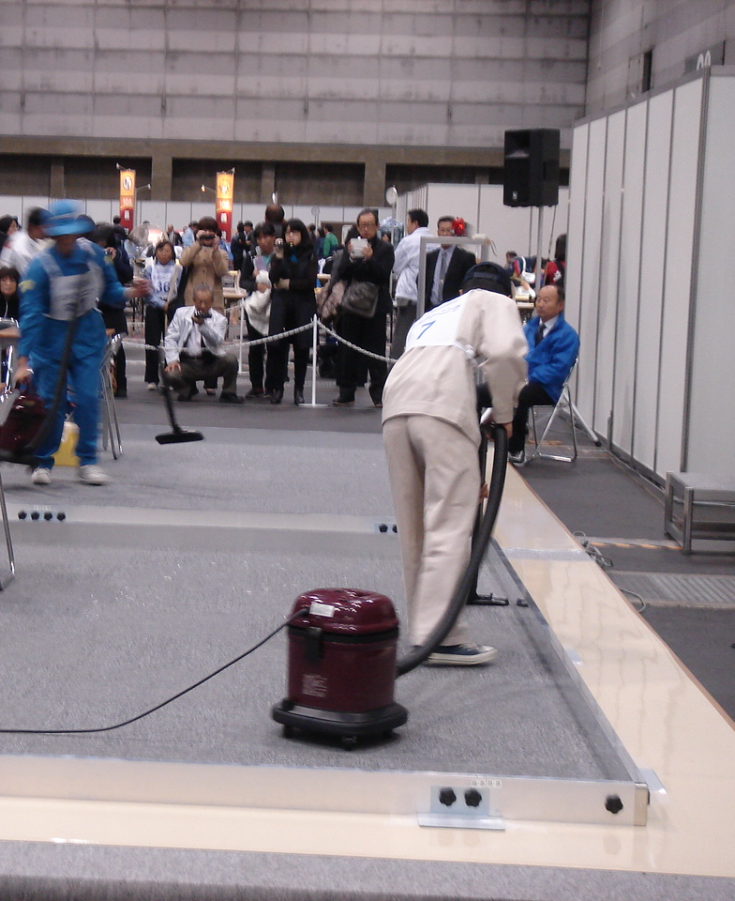
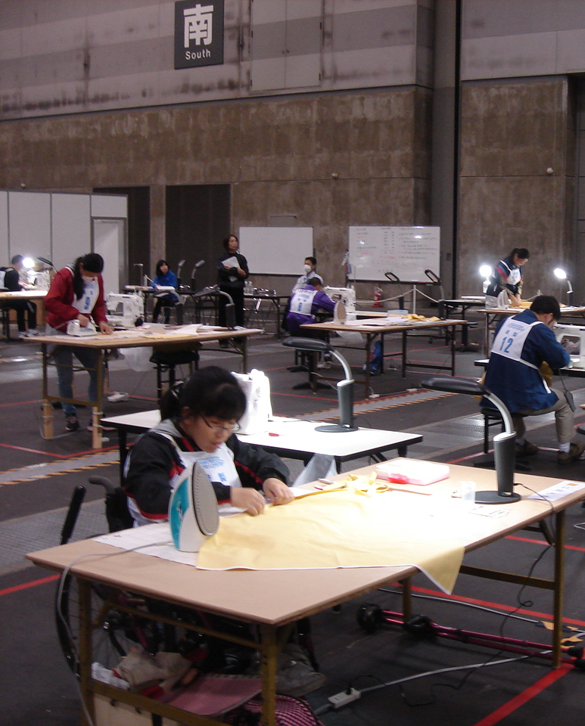
ビルクリーニング種目 競技風景 縫製種目 競技風景
（第35回大会） （第35回大会）

≪参考≫11月は｢職業能力開発促進月間｣です
昭和45年11月に、アジアで初めての「技能五輪国際大会」が日本で行われたことを記念して、厚生労働省では、毎年11月を「職業能力開発促進月間」と定めています。月間中は、人材育成の推進を目指し、職業能力開発に関するさまざまな取組が全国で行われます。

